PORTRET WIELOKROTNY
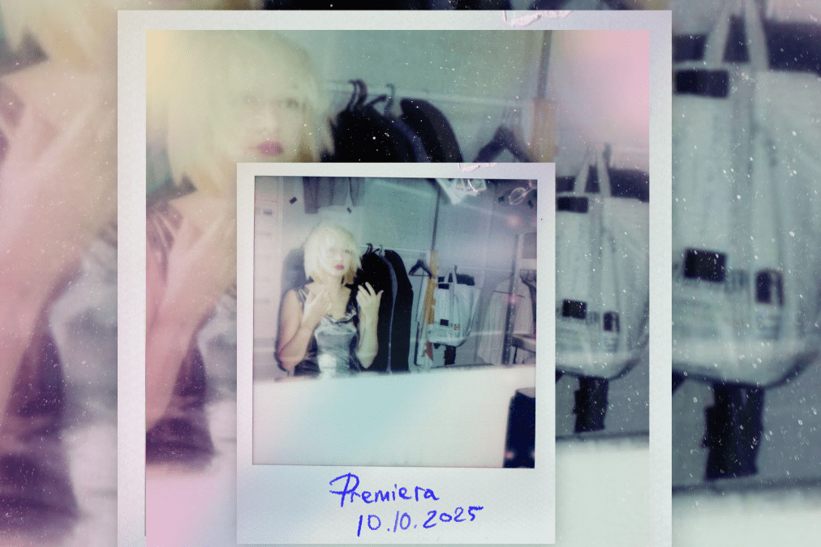
Fot. Judyta Madeyska. Autor grafiki: Maciej Rabski
Aktorka, performerka, reżyserka, dramatopisarka, wykładowczyni, eseistka, autorka ilustracji – człowiek renesansu. Laureatka konkursów dramaturgicznych, by wspomnieć tylko Strefy Kontaktu czy Gdyńską Nagrodę Dramaturgiczną, jej sztuki znalazły się w Ogólnopolskim Konkursie na Wystawienie Polskiej Sztuki Współczesnej, stypendystka MKiDN, nominowana do Paszportu Polityki, laureatka „Złotego Prologu” im. Z. Hübnera Od początku swojej teatralnej kariery wymyka się jednoznacznym definicjom, poszerza horyzonty, tworzy, edukuje, projektuje, gra – stwarza i pozwala siebie przetwarzać, przeistaczać, przeskakiwać między rolami. Spisuje przemyślenia, szkicuje kolejne światy – czasem sąsiadujące obok siebie, czasem zlepione z innych estetyk i językowych błyskotek. Artystka samowystarczalna. Zaprasza do życia dziesiątki bohaterów – apologetów codzienności. Opatruje sztuki odautorskimi komentarzami, w których dopowiada, wątpi, deprecjonuje, tłumaczy czytelnikom z czym (i z kim!) mają do czynienia. Zawsze lekko i dowcipnie, ironizująco, w porywającym rytmie, często z odpowiednią melodią. Eksperymentuje z formą monodramu. W „Być jak Debbie Harry” ustalony i stereotypowy porządek społeczny, przewidywalna aura relacyjnych starć i napięć, znów stają się tłem dla konfrontacji z bohaterem rodzaju żeńskiego - jego (jej!) emancypacją, uwalnianiem się ze wzroku i oczekiwań innych, wychodzenia ze skorupy „tego jak powinno być”, przepoczwarzania się, uzyskiwania podmiotowości. Rozbrajanie tej kobiecej martyrologii staje się pisarską obsesją Drab. Matki Polki, Żony Polki, Stabat Dolorosy sto lat temu i dziś pod ostrzałem krytyki Gallów Anonimów, nie potrafią wyjść z domowych jaskiń. Nadużyciem byłoby wpisanie sztuk Drab w nurt popularnych herstorii z feministycznym zacięciem, choć bolesne doświadczanie kobiecości, małżeństwa (trudnego partnerstwa) i rodzicielstwa, stanowi fundament jej tekstów. I w tym miejscu przecina się wizerunek autorki i kreowanych postaci, pojawia się siostrzeństwo i postawa sojusznicza wobec własnych bohaterów. Ukształtowany już manifest literacki i deklaracja – dopełnienie (nie jednego!) portretu artystki.
Stwarzanie własnego pokoju, owo najbardziej konkretne, jest tym właśnie, aktem twórczym i zarazem najbardziej osobistym. Aktem bardzo kobiecym, a zarazem też takim, który istnieje poza podziałem płci, takim, w jakim pisarz albo pisarka mogą zmobilizować swoją wewnętrzną kobietę, która uwielbia ozdabiać zacisza, miejsca odosobnienia i miejsca święte. I tam pozwalać sobie na bluźnierstwa, które wywodzą się wprost od modlitwy. Aktem twórczym i zarazem wciąż osobistym, gdyż takim, który nie musi podlegać ocenie z zewnątrz, nie podlega też własnej ocenie, czego nie można powiedzieć o książce; jeśli z niej chcemy uczynić własny pokój, żyć, działać, istnieć tylko w przestrzeni utkanej z fikcji, jest to możliwe, ale musimy przygotować się na niechybne wtargnięcie wandali.

Microsoft Word - Magdalena Drab_recenzja_doktorat_A. Serafińksa.docx
A. Chałupnik, „Rodzaju żeńskiego”, w: „Rodzaju żeńskiego. Antologia dramatów” z serii „Kobieca Hypatia. Historia Polskiego Teatru”, wyd. Instytut Teatralny im. Z. Raszewskiego, Warszawa 2018
I. Filipak, „Własny pokój, własna twórczość”, ze wstępu do „Własnego pokoju” Virginii Woolf, tłum. A. Graff, Wyd. Sic!, 1997

